**Образовательная область:** познавательное развитие.

**Тема:** «Военные памятники и мемориалы города Новосибирска»

**Цель:** формирование знаний о военных памятниках и мемориалах.

**Задачи:** закрепить знания детей о том, как защищали свою Родину люди в годы Великой Отечественной войны, как живущие помнят о них.

Расширить знания детей о памятниках защитникам Родины в городе Новосибирске.

Воспитывать чувство гордости за героическое прошлое нашей Родины, чувство уважения к ветеранам Великой Отечественной войны.

**Возраст:** подготовительная к школе группа.

**Демонстрационный материал:** фотографии в рамках, фотографии солдат, фотографии частей некоторых памятников.

**Раздаточный материал:** разрезные картинкипамятников «Катюша», «Мемориальный комплекс «Звезда»», «Мемориал славы труженикам тыла», стела «Штыки», «Они сражались за Родину».

Для рефлексии: памятник и клумба для цветов, сделанные своими руками.

**Организационный момент.**

*Дети протягивают руки вперёд и соединяют их в центре круга. Тихо стоят, пытаясь почувствовать себя тёплым солнечным лучиком.*

Мы все дружные ребята,

Мы ребята – дошколята.

Никого в беде не бросим,

Не отнимем, а попросим.

Никого не обижаем.

Как заботиться – мы знаем.

Пусть всем будет хорошо

Будет радостно, светло!

*Дети садятся полукругом с воспитателем.*

**Актуализация опорных знаний.**

Читает заранее подготовленный ребенок:

Ты знаешь, что была война,

Когда тебя на свете не было;

И сколько помнила страна –

Такой войны на свете не было.

Разрыв снаряда, пули свист,

Казалось, воздух весь наполнили;

И слово страшное “фашист”

Все дети в это время поняли.

Не возвратившихся с войны

В свои дома, в свои селения

Так много, что на три страны

Того хватило б населения.

-Ребята, сегодня мы с вами продолжим беседовать о Великой Отечественной войне, ведь память о великом подвиге советского народа бережно сохранялась во всех городах и деревнях все послевоенные годы. Свидетельство тому – памятники, мемориалы и стелы, посвященные героям. В каждом городе и поселке есть священное место, куда мы приходим почтить память погибших в Великой Отечественной войне, прикоснуться к своей истории. Она полна не только драматизма, трагедий, но и героизма. Мы с вами много говорили о войне, о том, как тяжело тогда было, ходили в нашем поселке и в Черепаново к памятникам посвященным солдатам, погибшим в этой войне. А сегодня я хотела вас пригласить на фотовыставку. Наша фотовыставка необычная, она называется «Военные памятники и мемориалы города Новосибирска». Как вы думаете, что мы сможем там увидеть? (Ответы детей- фото памятников). Не только фото памятников, но и военных мемориалов, мемориал-это памятное место, памятник или мероприятие в память о чем-то. Мы сегодня будем рассматривать памятники и мемориалы, посвященные Великой Отечественной Войне, которые находятся в городе Новосибирске, ведь в битвах и сражениях Великой Отечественной войны особое место занимают сибиряки. Сибирские дивизии и полки сражались на всех участках фронта.

*Дети вместе с воспитателем проходят в музыкальный зал, где на стенах расположены фотографии военных памятников и мемориалов города Новосибирска.*

**Формирование новых знаний.**

**Воспитатель:**

-Посмотрите, ребята, сколько много здесь фотографий. Давайте подойдем к первой и рассмотрим ее. Вам знаком этот памятник? (Ответы детей- нет). Это одно из главных памятных мест в Новосибирске – Мемориальный ансамбль «Подвигу сибиряков в Великую Отечественную войну 1941–1945 гг.», который чаще называют Монумент Славы.

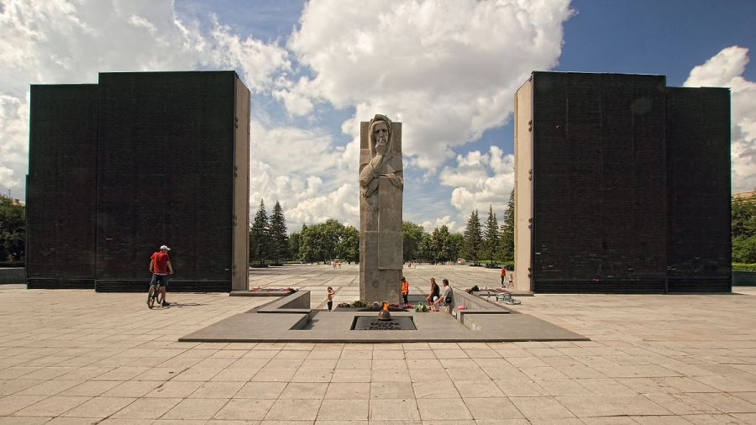

-Присмотритесь внимательно и скажите, как можно понять, что это посвящено солдатам? (Ответы детей- мама плачет, вечный огонь, имена солдат на пилонах и т.д)

-Да, памятник посвящен всем новосибирцам, воевавшим во время Великой Отечественной войны. Здесь расположено несколько памятников: монумент скорбящей женщины – она смотрит, как горит вечный огонь, несколько пилонов, на них высечены сцены из боевых действий, а обратная сторона пилонов составлена из имен погибших на фронтах войны новосибирцев.

-Немного позже здесь была сооружена Аллея Оружия, на которой представлены образцы военной техники времен Великой Отечественной войны. Давайте рассмотрим их на фотографиях.

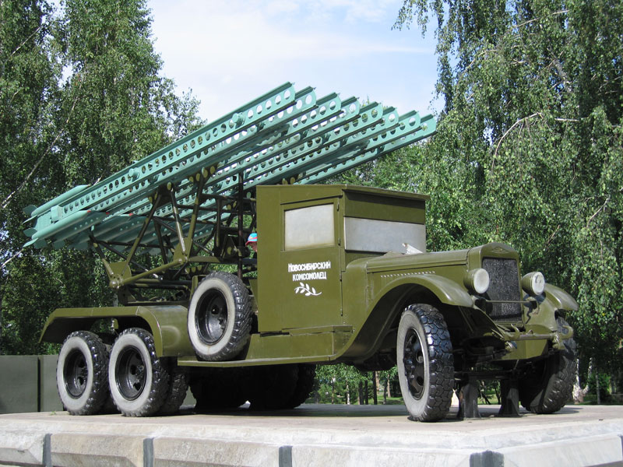

-«Катюша» - боевая машина, которая внесла немалый вклад в победу над врагом. А теперь она является символом, наглядно рассказывающем, напоминающем нам о тех годах, и о мощи нашего народа, и о самой Победе.

Т-34 — популярный советский танк.

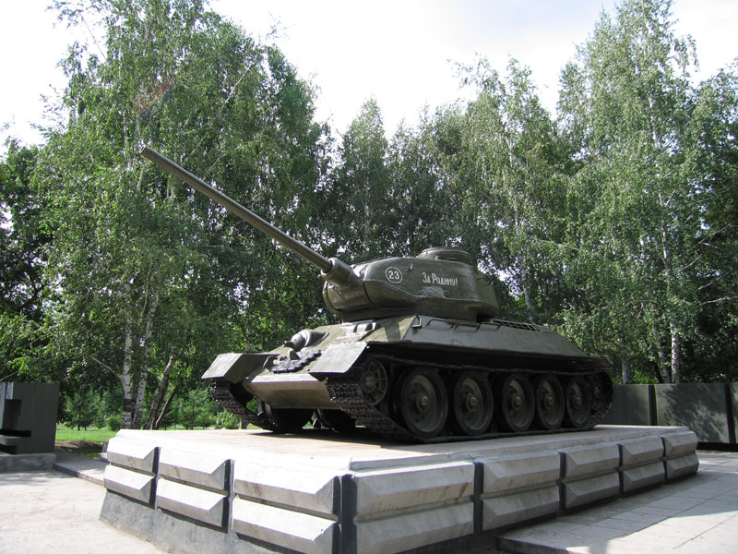

Як-9 — советский одномоторный самолёт-истребитель:

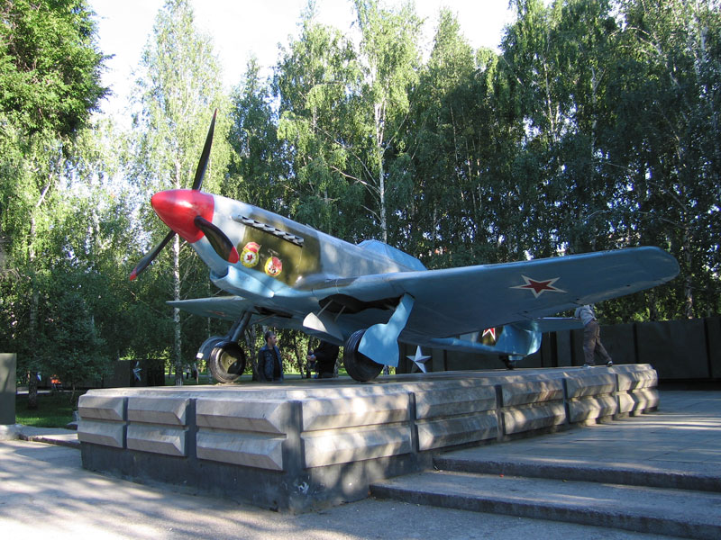

ЗИС-2 – 57-мм противотанковая пушка образца 1941 года:

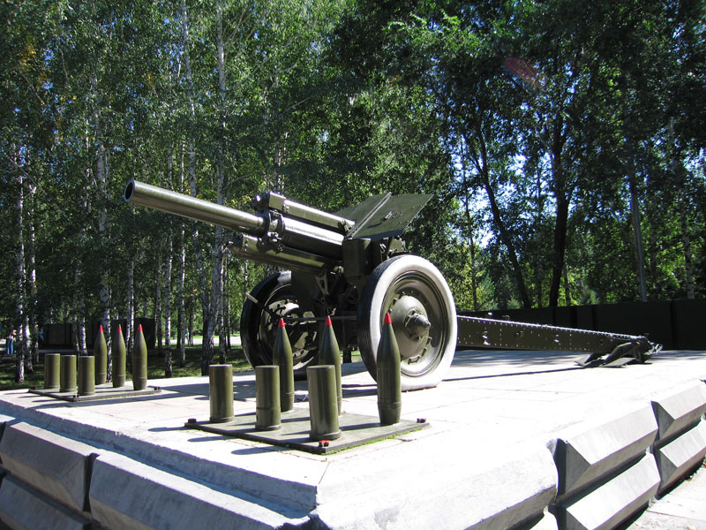

ИСУ-152 — советская тяжёлая самоходно-артиллерийская установка

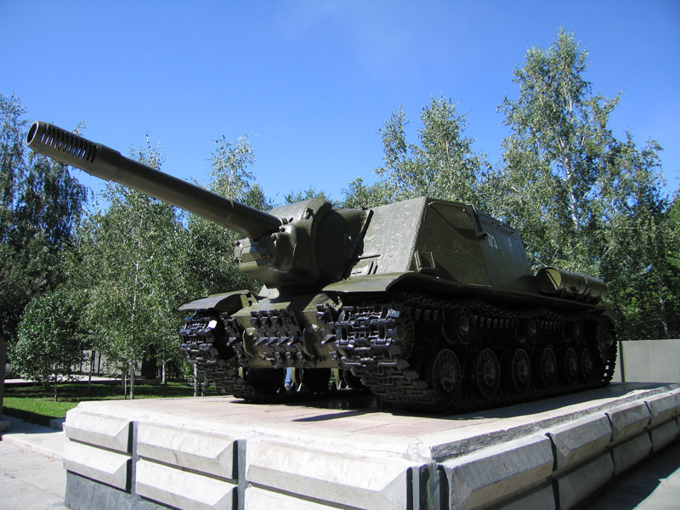

ЗИС-2 – 57-мм противотанковая пушка

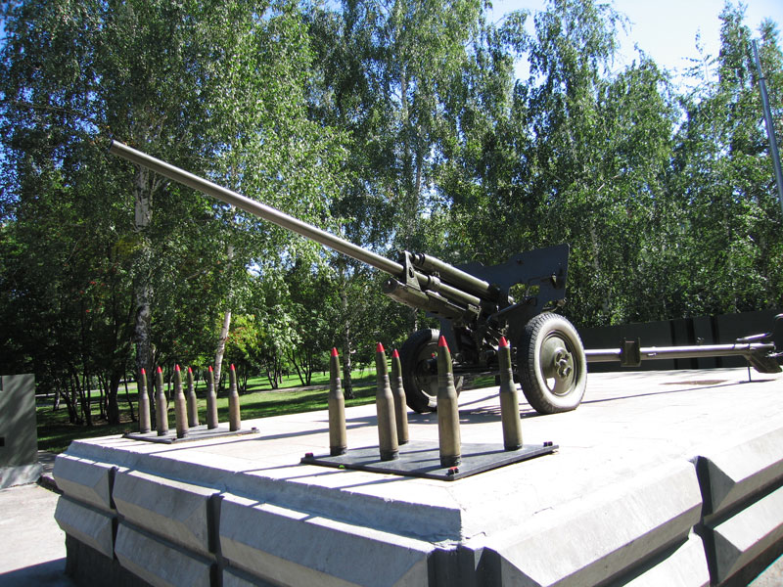

-Проходим дальше к следующей фотографии. ЭтоМонумент воинам, умершим от ран в госпиталях Новосибирска, он расположен в парке «Березовая роща». Памятник напоминает: в этих местах были солдатские могилы. Здесь увековечены имена воинов, умерших в госпиталях данного района Новосибирска. Памятник представляет собой высокий гранитный монумент с прикрепленной мемориальной табличкой. К монументу ведут ступени.

Сегодня молодое поколение тоже старается не забывать недавнее прошлое, ухаживает за памятником.

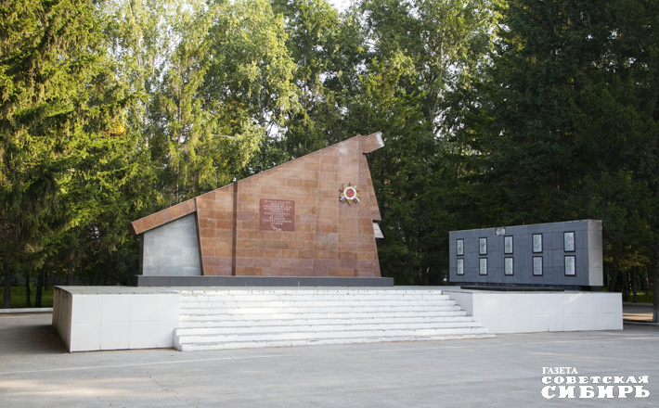

-Проходим дальше к следующей фотографии. Это Мемориальный комплекс «Звезда». Как вы думаете, почему он так называется? (Ответы детей- там наверху изображена звезда). Звезда на знаке и цифры выполнены в красном цвете.

-Что еще вы видите в этом памятнике? (Ответы детей- черно-белая стела, с Георгиевской лентой).

-Сверху расположен знак гвардейской дивизии, внизу – годы войны «1941-1945» и слова: «Подвиг павших и дела живых едины».

-Обратите внимание, перед стелой расположена клумба. В виде какой фигуры? (Ответы детей-звезда). Текст на стоящей рядом тумбе поясняет: «Эта земля с мест боев 22-й Гвардейской Сибирской добровольческой дивизии. Кровь бойцов, пропитавшая ее, не пролита даром. На этой земле растут цветы — символ нашей победы и неумирающей жизни. Пусть эти цветы будут вечной памятью героям-сибирякам, погибшим в боях за Родину в годы Великой Отечественной воины».

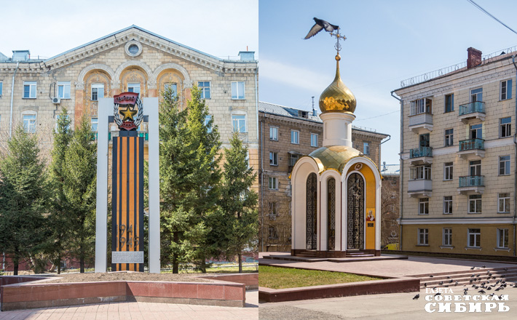

-Давайте пройдем дальше и рассмотрим следующую фотографию.

-Это Стела, посвященная трудовому подвигу ленинградцев, эвакуированных в Новосибирск во время войны.

Гранитная стела высотой 9 метров. напоминает Александрийский столп на Дворцовой площади Петербурга. Новосибирская стела – это тоже символ победы, победы ленинградцев над лишениями и страданиями, выпавшими на их долю в Великую Отечественную войну.

Это благодарность Новосибирску, ставшему для многих из них родным домом.

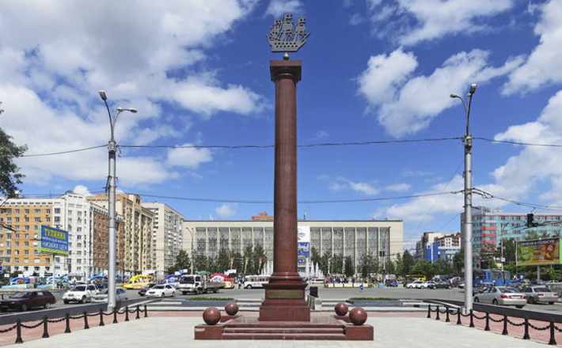

**Физкультминутка: «Победа!»**  
Мы празднуем Победу! *Шагают на месте.*  
Салют! Салют! Салют! *Руки поднять вверх, пальцы сжимаем, разжимаем*  
Кругом цветы весенние *Руки на пояс, повороты туловища,*  
Цветут, цветут, цветут! *Руки развести в стороны.*  
Все люди пляшут, празднуют, *Приседания с выставлением ног вперёд.*  
Поют, поют, поют!   
Пусть в мире страны разные *Вдох, круговое движение руками, изображая*  
Живут, живут, живут! *земной шар.*

-Давайте внимательно посмотрим на следующую фотографию. Это стела «Штыки». Ребята, посмотрите, что вы видите в этом памятнике? (Ответы детей-три штыка, на них находятся плиты с рисунками)

-Да, на сером постаменте – три черных трехгранных штыка.

-Наши земляки в боях прославили свою малую родину: все шесть сибирских дивизий награждены высокими боевыми орденами и носят звание гвардейских. Поэтому в верхней части памятника – три квадратных плиты серебристого цвета с чеканкой. На одной – орден Славы, на второй – на серебристом фоне в центре круга красная звезда, во внутреннем круге которой – изображение Кремля и надпись «Победа» (основой послужил орден Славы), на третьей – на серебристом фоне в центре небольшая красная звезда, сверху надпись красным «гвардия» (основой послужил гвардейский знак).

*Воспитатель показывает фотографии этих трех плит, чтобы дети видели их близко (на памятнике плохо видно).*

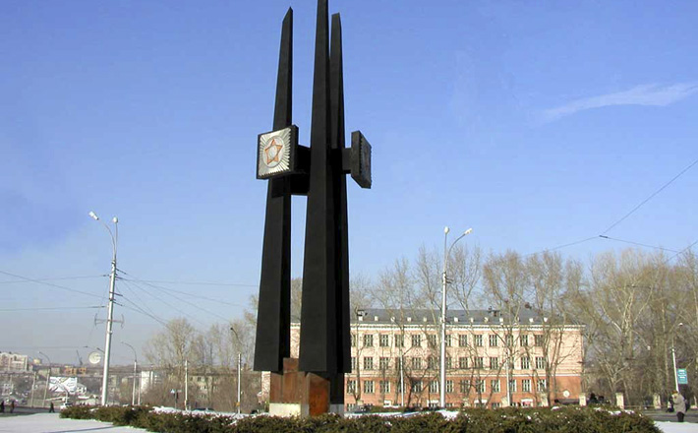

**-**Давайте рассмотрим следующую фотографию – это Мемориал славы труженикам тыла. Скажите, вы где–нибудь встречали такой памятник? (Ответы детей -в Черепаново). Да, ребята, у нас в Черепаново тоже есть памятник, похожий на этот.

-Это Памятник-паровоз, установлен в честь сибиряков, самоотверженно работавших в тылу. Один из них – наш легендарный земляк, машинист Николай Лунин, Герой Труда (*воспитатель показывает фотографию*). Во время войны его бригада водила составы в прифронтовые города. За ударный труд Н.Лунин был награждён Сталинской премией, а на неё приобрёл эшелон угля для фронта, сам доставив его в только что освобождённый Сталинград.

Паровоз продолжал свою работу и после войны, а позже был установлен в качестве памятника труженикам тыла.

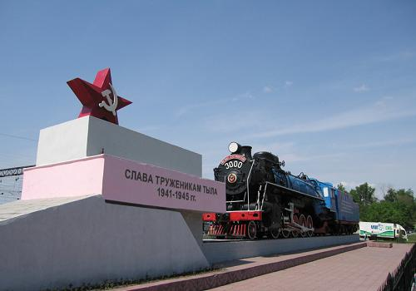

-Проходим дальше, перед вами - Мемориальное кладбище советских воинов, умерших от ран в госпиталях в годы Великой Отечественной войны

Очень много раненых бойцов приняли госпитали Новосибирска за годы войны, и три четверти из них вернулись в строй. Но без потерь, конечно, не обошлось. С самого начала войны существовало воинское кладбище, сейчас это – мемориал, оформленный ажурной аркой при входе, с главной аллеей и узкими дорожками между ровными рядами солдатских могил.

Здесь лежит много защитников Родины и уже несколько лет существует инициативная группа, успешно разыскивающая информацию о каждом из них.

-Как вы думаете, кто изображен в этой скульптуре? (Ответы детей-раненый воин). Правильно в центре мемориала находится четырёхметровая скульптура «Раненый воин». Неизвестно, какое воинское звание у героя этой скульптуры, но ясно, что он ведёт свой последний бой, с недугом, и умирает непобеждённым.

-Здесь же покоится умерший в Новосибирске уже задолго после войны один из героев песни «На безымянной высоте» Константин Власов. А геройский поступок его был такой: в ночь группе из 18 бойцов 8-й роты была поставлена задача овладеть высотой у деревни [Рубеженка](https://ru.wikipedia.org/w/index.php?title=%D0%A0%D1%83%D0%B1%D0%B5%D0%B6%D0%B5%D0%BD%D0%BA%D0%B0&action=edit&redlink=1" \o "Рубеженка (страница отсутствует)), обеспечивающей удобный выход к реке [Десна](https://ru.wikipedia.org/wiki/%D0%94%D0%B5%D1%81%D0%BD%D0%B0_(%D0%BF%D1%80%D0%B8%D1%82%D0%BE%D0%BA_%D0%94%D0%BD%D0%B5%D0%BF%D1%80%D0%B0)). Группу составляли в основном новосибирцы, 9 работали на заводе «Сибметаллстрой». Под командованием младшего лейтенанта Евгения Порошина бойцы смогли выполнить задачу и овладеть высотой, но были отсечены от основных сил стрелковой дивизии. В течение всей ночи 18 солдат удерживали высоту, отбивая атаки превосходящих сил немцев.

К утру из состава группы остались в живых лишь двое — рядовой [Герасим Лапин](https://ru.wikipedia.org/wiki/%D0%9B%D0%B0%D0%BF%D0%B8%D0%BD,_%D0%93%D0%B5%D1%80%D0%B0%D1%81%D0%B8%D0%BC_%D0%98%D0%BB%D1%8C%D0%B8%D1%87) (*воспитатель показывает фотографию*) был отброшен разрывом снаряда под куст и найден наступающими бойцами своей дивизии живым, а сержант [Константин Власов](https://ru.wikipedia.org/wiki/%D0%92%D0%BB%D0%B0%D1%81%D0%BE%D0%B2,_%D0%9A%D0%BE%D0%BD%D1%81%D1%82%D0%B0%D0%BD%D1%82%D0%B8%D0%BD_%D0%9D%D0%B8%D0%BA%D0%BE%D0%BB%D0%B0%D0%B5%D0%B2%D0%B8%D1%87) (*воспитатель показывает фотографию*)  был захвачен в плен немецкими войсками (впоследствии бежал через разобранный пол вагона, воевал в партизанском отряде). Этим героям и была посвящена эта песня. Давайте послушаем ее.

*Воспитатель включает песню «На безымянной высоте». Дети слушают стоя.*

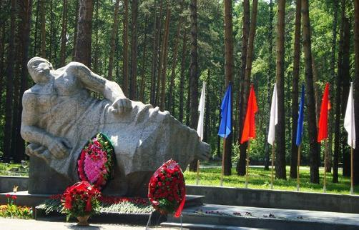

**-**Давайте посмотрим на следующую фотографию - памятник «Они сражались за Родину».

-Как вы думаете, чьи фамилии написаны на памятнике? (Ответы детей-солдат). В Новосибирске многие заводы, институты, школы увековечили память о своих коллегах, одноклассниках, не вернувшихся с войны. Памятные доски, обелиски есть на их территориях. А на этом памятнике написаны имена рабочих Новосибирского электровакуумного завода, сразу ушедших из его ворот на фронт, они даже не успели сходить домой.

Завод и сам имеет героическую историю: его создали на основе эвакуированного из Ленинграда завода «Светлана», он уже через четыре месяца после начала эвакуации дал первую продукцию для фронта и незаменимым в те суровые годы войны.

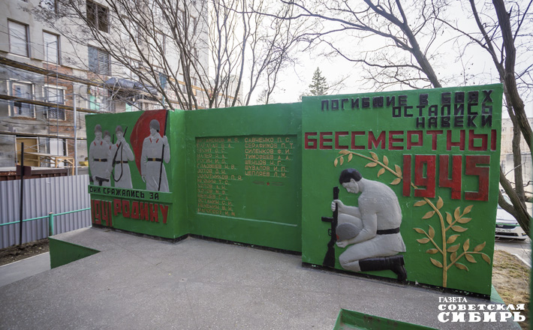

-Проходим дальше к следующей фотографии, посмотрите внимательно и скажите, в честь кого могли воздвигнуть этот памятник? (Ответы детей –в честь солдата). А почему вы так решили? (Ответы детей-у него погоны, ордена и т.д.).

-Да, это памятник военному летчику и Герою Советского Союза Александру Ивановичу Покрышкину. Место выбрано не случайно: Покрышкин в юности жил именно здесь, недалеко от этого памятника.

-Посмотрите, что интересного вы видите на памятнике? (Ответы детей-орел у ног). У ног А.И,Покрышкина -покоренный орёл. По проекту еще хотели провести установку копий двух любимых самолётов маршала (Миг-3 и американского Р-39), но пока еще не установили, возможно, со временем эти планы авторов осуществятся.

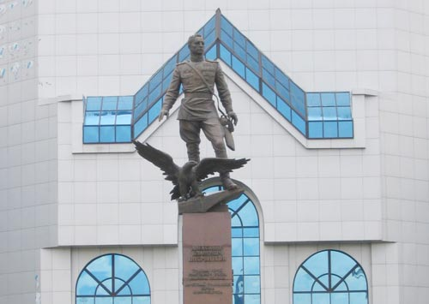

**-**Давайте пройдем и посмотрим следующую фотографию – это памятник Борису Богаткову

-Может кто-нибудь из вас слышал, что в Новосибирске есть улица Бориса Богаткова? (Ответы детей). Это имя, давшее название улице, знакомо каждому новосибирцу. Юный, но много успевший сделать герой и поэт навсегда оставил свой след в истории. Он был известным поэтом, успев повоевать под Москвой и демобилизоваться по ранению, 21-летний Борис Богатков добился возвращения в армию, в знаменитую 22 гвардейскую Сибирскую стрелковую дивизию. Подняв бойцов в последнюю для себя атаку, Борис запел собственную песню о Новосибирске, и вместе с ним пели все шедшие в наступление бойцы.

-Скульптура Бориса Богаткова высечена из белого мрамора, поэт словно отдыхает в перерыве между боями. Перед памятником в прямоугольной урне хранится земля с места его последнего боя.

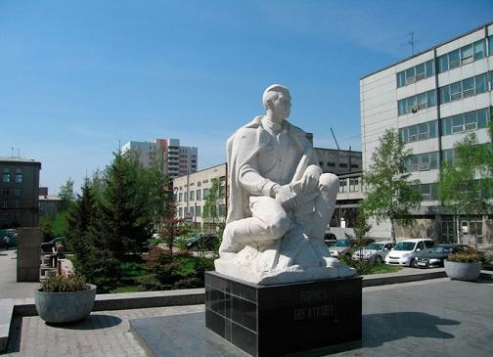

-И это последняя фотография нашей выставки -памятник «Вальс победы»

-Памятник построен на средства жителей и организаций Советского района города Новосибирска и уже стал знаменит в Академгородке и известен далеко за его пределами.

-Посмотрите внимательно, может вы увидите что-нибудь особенное в этом памятнике? (Ответы детей- парень и девушка танцует на звезде).

-Да, ребята, как-будто из пламени Вечного огня вырастает молодая пара, солдат и девушка, танцующие вальс. Сначала памятник так и назывался «Алёша и Катюша».

-Ребята, подумайте, а чем этот памятник отличается от всех других? (Ответы детей)

*Воспитатель подводит детей к тому, что этот памятник не о скорби и потерях, а о победе.*

-Его популярность не случайна, монумент действительно особенный: в отличие от большинства памятников, посвящённых войне, этот говорит не о скорби и потерях, а о возрождении жизни, победе, и, конечно, о всепобеждающей несломленной любви.

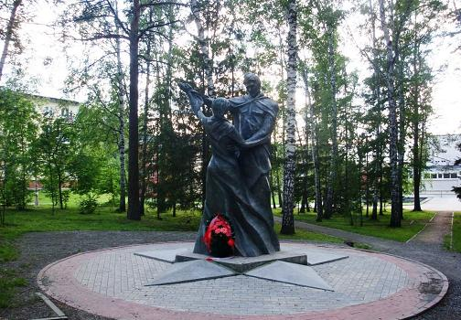

-Ребята, вот мы с вами и познакомились с некоторыми военными памятниками в городе Новосибирске, но на самом деле памятников, воздвигших в честь солдат, воевавших в Великой Отечественной войне, очень много. Они расположены в парках, в скверах, на площадях, везде, где можно просто прийти и почтить память погибших на войне солдат, которые воевали за мир, за то, чтобы мы с вами жили в этом мире.

Читает заранее подготовленный ребенок:

Мир солдаты защищали,

Жизнь за нас они отдали.

Сохраним в сердцах своих

Память светлую о них!

Как продолжение жизни солдат

Под звёздами мирной державы

Цветы на ратных могилах горят

Венками немеркнущей славы.

-Если вы с родителями поедите в Новосибирск и увидите такие памятники, попросите маму с папой сфотографировать вас около этого памятника, а потом мы с вами сделаем свою фотовыставку военных памятников. Согласны? (Ответы детей)

**Закрепление полученных знаний**

**-**Давайте разобьемся на подгруппы (2-3ребенка)и возьмем по одному конверту. В нем разрезные картинки, из которых должен получится единый памятник. Вам нужно его собрать и сказать название памятника.

*Дети собирают картинки в одно целое и называют название памятника, стелы или мемориала.*

**Итоговая часть**

-Ребята, скажите, а какой памятник вам понравился больше всего? (Ответы детей). А почему, что особенного в нем было (чем отличалось от других)? (Ответы детей).

**Рефлексия «Посади цветы»**

На столе расположен памятник солдату, сделанный своими руками, рядом клумба для цветов.

-Ребята, если вам понравилась фотовыставка, было интересно знакомиться с военными памятниками, то возьмите цветок и посадите в клумбу. А если вам было не интересно, просто возьмите себе цветок на память.

-Ребята, давайте дома с мамой нарисуем понравившейся вам памятник и сделаем свою выставку рисунков. Может быть вы придумаете какой-нибудь интересный памятник и расскажите другим ребятам о нем.